泸州弘润资产经营有限公司纳溪塑料制品分公司
物资采购询价函
泸州弘润资产经营有限公司纳溪塑料制品分公司（以下简称“我公司”）为本次采购询价谈判单位，现就我公司生产所需尿素BOPP彩印膜采购，依据公司相关管理制度进行公开询价，现就询价要求及报价相关事宜，明确要求如下:
一、询价项目名称
泸州弘润资产经营有限公司纳溪塑料制品分公司BOPP膜采购
二、物资明细
序号 | 物资名称 | 规 格 | 数量(吨） | 送货时间 | 支付方式
1 | BOPP彩印膜 | 40kg白底蓝字 | 10 | 2025年12月31日前送货2吨，后续每周送货2吨 | 货到验收合格，且票到后30日内现金支付
送达地点：泸州弘润资产经营有限公司纳溪塑料制品分公司厂房。
三、询价条件及报价要求
1、意向报价的公司单位请用钢笔、签字笔填写，或打印附件2报价单后，加盖贵公司鲜章后回传我公司办公室资料接收联系人，截止时间为 2025年12月24日 10：00 时，过时不受理。
2、评选时我公司将邀请有关部门参与并现场监督，报价人不参加现场评选。
3、中选者且商务谈判成功者，须在评选后3日内与我公司签订购销合同，否则视为中选者放弃。我公司有权与其他报价人按报价从低到高顺序进行商议或重新组织询价。

项目咨询联系人： 杨安全、联系电话13909082735。
报价资料接收联系人：任丽平 联系电话：0830-4126131手机：13540986623 邮箱：731407958@qq.com
资料接收地点：泸天化尿素码头区泸州弘润资产经营有限公司纳溪塑料制品分公司。
监督电话：0830—4126281。

四、询价报价具有一定市场风险，我公司对于报价人以下行为不承担任何责任，均由报价人自行承担：
1、报价人因本次报价产生的费用；
2、报价人设想中选而自行决定的前期投入或准备。
3、报价人设想中选而导致的报价人预期利益的影响。

泸州弘润资产经营有限公司纳溪塑料制品分公司

2025年12月18日
附件1：
泸天化40kg型尿素（白底蓝字）
主要质量技术指标

检验项目 | 技 术 要 求
清 洁 | 不允许有10mm²以上的明显油污，10mm²以下的明显油污不多于3处
颜 色 | 目测不允许出现与标准版本有明显色差
卷 筒 | 不得因卷筒变形造成无法上卷（卷芯无法插入）
油 墨 | 不得出现掉色、褪色、变色、与基材的剥离强度差等因油墨质量造成的质量问题。
图 案 | 图案、字体不得出现重印、缺失。大小、间距必须与标准版一致。每个单独的图案之间需有分割线区分开。
厚 度 | 15μm
长 度 | 1005mm±5mm
宽 度 | 450mm±5mm
重 量 | 6.5g±0.5g
材 质 | 亮光膜

注：标准版为我公司提供的实物样袋
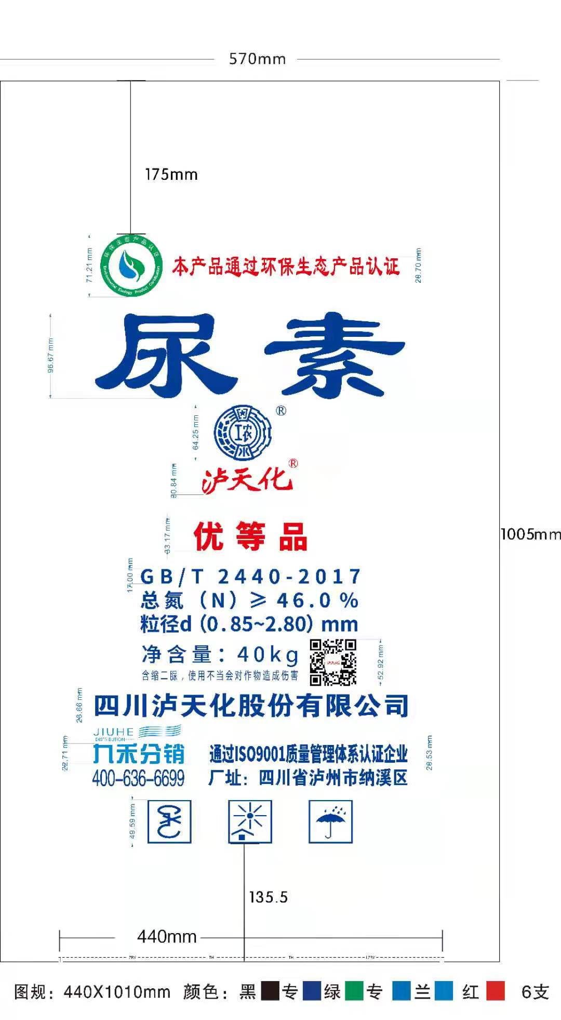
附件2：
泸州弘润资产经营有限公司纳溪塑料制品分公司
物资采购报价单

序号 | 物资名称 | 规 格 | 数量(吨） | 现金采购报价  （元/吨） | 送货时间 | 支付方式 | 备注
1 | BOPP彩印膜 | 40kg白底蓝字 | 10 |  | 2025年12月31日前送货2吨，后续每周送货2吨 | 货到验收合格，且票到后30日内现金支付 | 可变二维码
 | 送达地点：泸州弘润资产经营有限公司纳溪塑料制品分公司厂房。

报价须知：
1、供应商必须提供物资生产厂家该批号产品的质量检验合格证复印件；
2、供应商所提供物资必须与询价函附件要求一致；
3、付款是以物资收齐且相应的发票收齐为前提。
4、报价方需接受再次议价。
5、报价含送到需方指定地点的运费，保险费及含13%增值税。
6、回传加盖单位公章有效。

